Actividad en clase 1

Descripción de la actividad:
-Formar grupos de trabajo (máximo 5 integrantes)
-Registrar el nombre de los integrantes
Grupo 1:
1. García Mori Luis Miguel / 100221138
2. García Valdera Enrique / 100035063
3. Marchan Infante Enni Juliana / 100221024
4. Rozand Copara Erick Enrique / 100233029
5. Sedano Reyes Ricky Jhony / 100228037
6. Vásquez Morales Milagros / 100228809
• Elabora una línea de tiempo con los principales eventos geopolíticos que han ocurrido en el Perú

La línea de tiempo de los principales eventos geopolíticos del Perú

En el Perú, los principales acontecimientos geopolíticos se relacionan con la delimitación territorial, la solución de conflictos y la integración comercial.
1851 - Convención fluvial con Brasil
Estableció acuerdos sobre limites y navegación en la cuenca amazónica, favoreciendo las relaciones comerciales y la conexión fluvial.
1883 - Tratado de Ancón
Puso fin a la Guerra del Pacífico entre Perú y Chile y estableció consecuencias territoriales importantes para el país.
1909 – Tratado Velarde-Río Branco
Completó la delimitación de la frontera con Brasil y estableció principios sobre comercio y navegación amazónica.
1922 – Tratado Salomón-Lozano
Estableció la delimitación territorial entre Perú y Colombia y modificó el control de territorios amazónicos.
1929 – Tratado de Lima
Resolvió el diferendo territorial con Chile: Tacna se reincorporó al Perú y Arica quedo bajo soberanía chilena.
1942 – Protocolo de Río de Janeiro
Buscó resolver el conflicto territorial entre Perú y Ecuador mediante un acuerdo de paz, amistad y límites.
1969 – Pacto Andino
Perú participó en la recreación de este mecanismo de integración económica, que posteriormente se convirtió en la Comunidad Andinas (CAN).
1998 – Acta de Brasilia
Formalizó la solución definitiva de las diferencias fronterizas con Ecuador y abrió una etapa de mayor cooperación bilateral.
1998 – Ingreso al APEC
El Perú ingresó al Foro de cooperación Económica Asia-Pacifico, reforzando su vinculación con las economías de esa región.
2009 - TLC con Estados Unidos y entrada en vigor del TLC con Chile
Se fortaleció la apertura comercial del Perú, con mayores oportunidades de exportación e inversión.
2010 – Entrada en vigor del TLC con China
Se ampliaron las oportunidades comerciales con uno d ellos principales socios económicos del Perú.
2011 – Creación de la Alianza del Pacífico
Perú, Chile, Colombia y México impulsaron una integración mas profunda de sus economías y una mayor proyección hacia Asia.
2014 – Fallo de la Haya
La Corte Internacional de Justicia determinó la frontera marítima entre Perú y Chile, fortaleciendo la solución pacífica de controversias.
2018-2021 – CPTPP
El acuerdo fue suscrito en 2018 y entro en vigor para el Perú el 19 de setiembre de 2021, ampliando el acceso a mercados del Asia-Pacifico.
2024 – Inauguración del megapuerto de chancay
Se inauguró una infraestructura estratégica para conectar al Perú con rutas comerciales hacia China y otros mercados asiáticos.
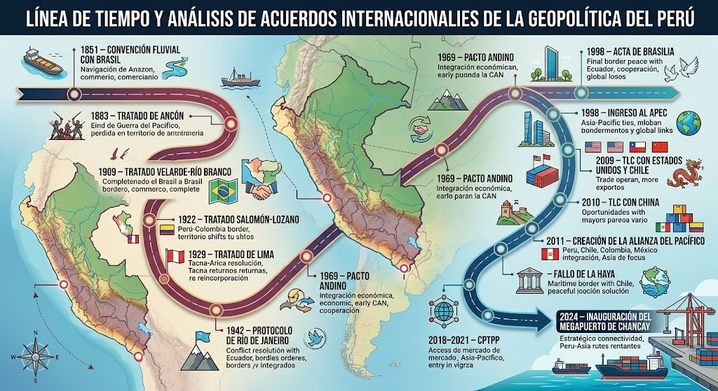
.
• Analiza los principales aportes de los acuerdos multilaterales para el país y los tratados comerciales con países fronterizos.

2. Principales aportes de los acuerdos multilaterales
Los acuerdos multilaterales son compromisos entre varios países para cooperar y establecer reglas comunes. Contribuyen al desarrollo económico y fortalecen la posición internacional del Perú.
Acuerdo | Aportes principales
Organización Mundial del Comercio (OMC) | Establece reglas para el comercio internacional y mecanismos para resolver controversias entre sus miembros.
APEC | Fortalece los vínculos económicos con Asia-Pacífico, promueve la inversión y facilita el diálogo comercial.
Comunidad Andina (CAN) | Facilita el intercambio de mercancías y la integración económica con Bolivia, Colombia y Ecuador.
Alianza del Pacífico | Promueve la integración comercial, la cooperación empresarial y la movilidad entre sus países miembros.
CPTPP | Facilita el acceso preferencial a mercados y establece reglas compartidas para el comercio de bienes, servicios y actividades digitales.
El CPTPP, por ejemplo, ofrece a los exportadores peruanos acceso preferencial a un mercado potencial de cientos de millones de consumidores.
Análisis de sus aportes
- Económicos: amplían los mercados de exportación, facilitan las inversiones y crean oportunidades para las empresas peruanas.
- Políticos: fortalecen la diplomacia y la cooperación con otros países.
- Sociales: pueden favorecer el empleo, el intercambio académico y la movilidad de personas.
- Tecnológicos: promueven la modernización de los procesos productivos y comerciales.
Sin embargo, estos beneficios no son automáticos. Para aprovecharlos, el Perú debe mejorar su infraestructura, productividad, educación y capacidad para competir en los mercados internacionales.

3. Análisis de los tratados comerciales con los países fronterizos
El Perú comparte fronteras terrestres con Ecuador, Colombia, Brasil, Bolivia y Chile. Los acuerdos comerciales con estos países favorecen el intercambio de productos, la inversión y la cooperación económica.
País fronterizo | Acuerdo o mecanismo comercial | Principales aportes
Ecuador | Comunidad Andina (CAN) | Facilita el comercio de productos, el transporte terrestre y la cooperación en las zonas fronterizas.
Colombia | Comunidad Andina (CAN) | Promueve el intercambio de productos agrícolas y manufacturados y la integración económica regional.
Brasil | Acuerdo de Complementación Económica N.º 58 (ACE 58), con el Mercosur | Facilita el comercio de bienes, amplía las oportunidades de exportación y favorece la integración económica y física.
Bolivia | Comunidad Andina y otros mecanismos regionales | Favorece el comercio fronterizo, la circulación de mercancías y la cooperación económica.
Chile | Tratado de Libre Comercio Perú-Chile | Impulsa el intercambio de bienes y servicios, el turismo y las inversiones entre ambos países.
La Comunidad Andina permite el comercio de mercancías entre sus miembros sin aranceles para los productos comprendidos en el programa de liberación comercial.

¿Por qué son importantes estos tratados?
- Impulsan la economía: permiten que las empresas peruanas vendan sus productos en otros mercados y accedan a insumos del extranjero.
- Generan oportunidades laborales: el crecimiento de las actividades comerciales y logísticas puede crear empleos.
- Fortalecen las regiones fronterizas: favorecen el transporte, el turismo y los negocios entre las poblaciones vecinas.
- Promueven la cooperación: ayudan a coordinar acciones relacionadas con infraestructura, seguridad fronteriza y desarrollo económico.
- Aumentan la competitividad: motivan a las empresas a mejorar la calidad de sus productos y reducir sus costos.
No obstante, también existen desafíos, como la competencia para los pequeños productores, el comercio informal y la necesidad de mejorar las carreteras y los controles aduaneros.

4. Conclusión
La historia geopolítica del Perú refleja el paso de los conflictos territoriales hacia una mayor cooperación internacional y apertura comercial. Los acuerdos multilaterales fortalecen su participación en la economía mundial, mientras que los tratados con los países fronterizos promueven el intercambio comercial, la inversión y el desarrollo regional. Por ello, el Perú debe aprovechar estos acuerdos de manera estratégica, fortaleciendo su infraestructura y productividad para generar beneficios económicos y sociales sostenibles.
